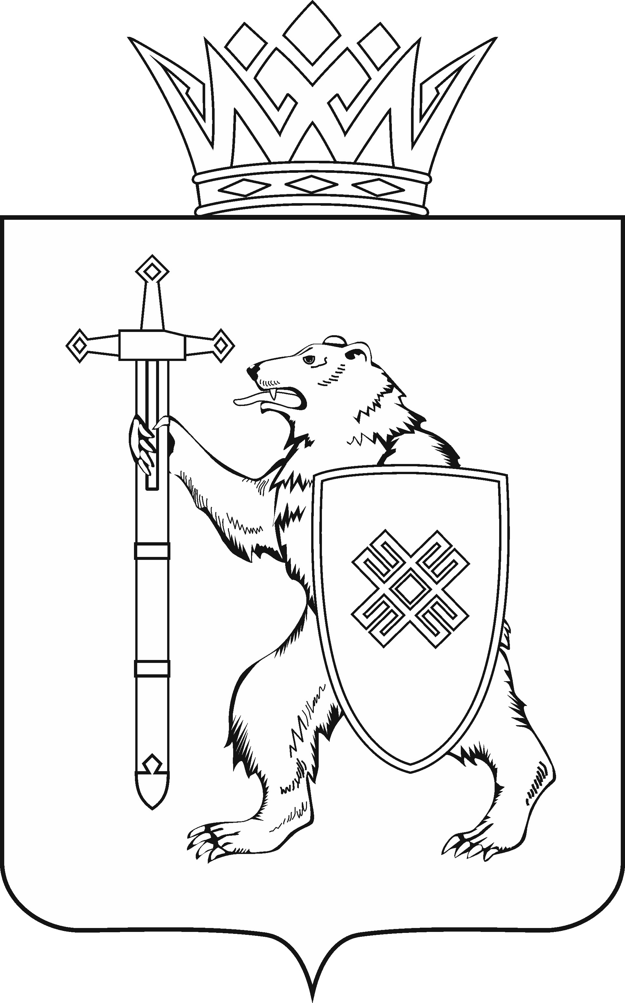
МАРИИ ЭЛ РЕСПУБЛИКЫН КУГЫЖАНЫШ ПОГЫНЖО  ТАЗАЛЫК АРАЛЫМЕ ШОТЫШТО КОМИТЕТ  Ленин проспект, 29-ше,  Йошкар-Ола, 424001 |  | ГОСУДАРСТВЕННОЕ СОБРАНИЕ РЕСПУБЛИКИ МАРИЙ ЭЛ  КОМИТЕТ  ПО ЗДРАВООХРАНЕНИЮ  Ленинский проспект, 29,  г. Йошкар-Ола, 424001
Тел. (8362) 64-13-96, 41-67-70, факс (8362) 64-14-11 Е-mail: info@gsmari.ru

ПРОТОКОЛ № 93

ЗАСЕДАНИЯ КОМИТЕТА

14 июня 2018 года, 13.30 | Конференц - зал государственного учреждения  Республики Марий Эл  "Республиканский наркологический  диспансер"  (пос. Куяр, ул. Центральная, д. 42)
ПОВЕСТКА ДНЯ:

I. О результатах рассмотрения законопроектов Республики Марий Эл
на стадии нулевого чтения

1. О результатах рассмотрения проекта закона Республики
Марий Эл "Об исполнении бюджета территориального фонда обязательного медицинского страхования Республики Марий Эл за 2017 год".
Комитет решил:
1. Внести проект закона Республики Марий Эл "Об исполнении бюджета территориального фонда обязательного медицинского страхования Республики Марий Эл за 2017 год" на рассмотрение тридцать седьмой сессии Государственного Собрания Республики Марий Эл и рекомендовать Государственному Собранию Республики Марий Эл к принятию в двух чтениях в целом.
2. Направить настоящее решение в Президиум Государственного Собрания Республики Марий Эл для включения в повестку дня тридцать седьмой сессии Государственного Собрания Республики Марий Эл вопроса "Об исполнении бюджета территориального фонда обязательного медицинского страхования Республики Марий Эл за 2017 год".
3. Поручить председателю Комитета А.В. Смирнову представить заключение Комитета на проект закона Республики Марий Эл
"Об исполнении бюджета территориального фонда обязательного медицинского страхования Республики Марий Эл за 2017 год" на тридцать седьмой сессии Государственного Собрания Республики Марий Эл.

2. О результатах рассмотрения проекта закона Республики
Марий Эл "О внесении изменений в статью 5 Закона Республики
Марий Эл "О физической культуре и спорте в Республике Марий Эл".
Комитет решил:
1. Внести проект закона Республики Марий Эл "О внесении изменений
в статью 5 Закона Республики Марий Эл "О физической культуре и спорте
в Республике Марий Эл" на рассмотрение тридцать седьмой сессии Государственного Собрания Республики Марий Эл и рекомендовать Государственному Собранию Республики Марий Эл к принятию в двух чтениях в целом.
2. Направить настоящее решение в Президиум Государственного Собрания Республики Марий Эл для включения в повестку дня тридцать седьмой сессии Государственного Собрания Республики Марий Эл вопроса "О внесении изменений в статью 5 Закона Республики Марий Эл
"О физической культуре и спорте в Республике Марий Эл".
3. Поручить председателю Комитета А.В. Смирнову представить заключение Комитета на проект закона Республики Марий Эл
"О внесении изменений в статью 5 Закона Республики Марий Эл
"О физической культуре и спорте в Республике Марий Эл" на тридцать седьмой сессии Государственного Собрания Республики Марий Эл.

II. Организационные вопросы

3. О предложении к повестке дня торжественного заседания Государственного Собрания Республики Марий Эл – юбилейной тридцать восьмой сессии Государственного Собрания Республики
Марий Эл шестого созыва.
Комитет решил:
Информация принята к сведению.

4. О секретариате торжественного заседания Государственного Собрания Республики Марий Эл – юбилейной тридцать восьмой сессии Государственного Собрания Республики Марий Эл шестого созыва.
Комитет решил:
Информация принята к сведению.

5. О порядке работы торжественного заседания Государственного Собрания Республики Марий Эл – юбилейной тридцать восьмой сессии Государственного Собрания Республики Марий Эл шестого созыва.
Комитет решил:
Информация принята к сведению.

